韦锦祥秘书长与山东日照领导在北京会晤

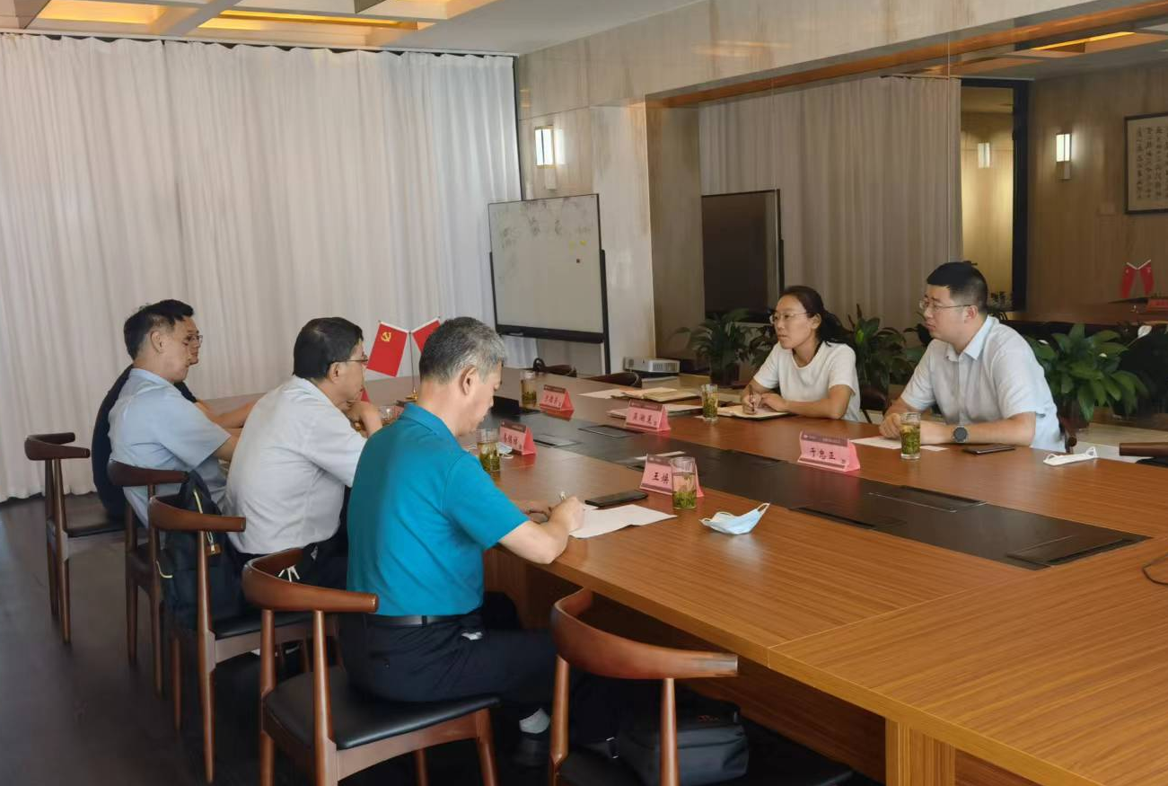
2022年7月21日下午，中国机械工业质量管理协会韦锦祥秘书长，率领秘书处王焕武、阎建华、殷方伟前往北京盘古大厦，与山东日照市岚山区虎山镇人民政府吴湖莲副镇长兼招商办主任、岚山区钢铁产业服务中心产业服务专员于忠正、岚山区虎山镇人民政府产业服务专员于德荣进行了会晤。
韦锦祥秘书长首先代表姜卫东会长对吴湖莲副镇长一行表示欢迎，并向考察组详细介绍了协会的历史沿革、组织文化、服务范围和发展方向，希望能通过协会开展的活动，如机械工业质量奖评选、质量管理学术研究、群众性质量管理成果交流、质量品牌与质量标杆培育、质量管理诊断、咨询与培训、团体标准的制定和宣贯等，助力岚山区虎山镇人民政府辖区工业质量发展。
吴湖莲副镇长代表区委书记对姜会长、韦秘书长的安排和接待表示感谢。吴副区长介绍了虎山镇基本情况及辖区工业布局、发展规划和质量、规模发展需求，希望协会利用自身优势为虎山镇及区内企业在招商引资、质量提升方面提供帮助。
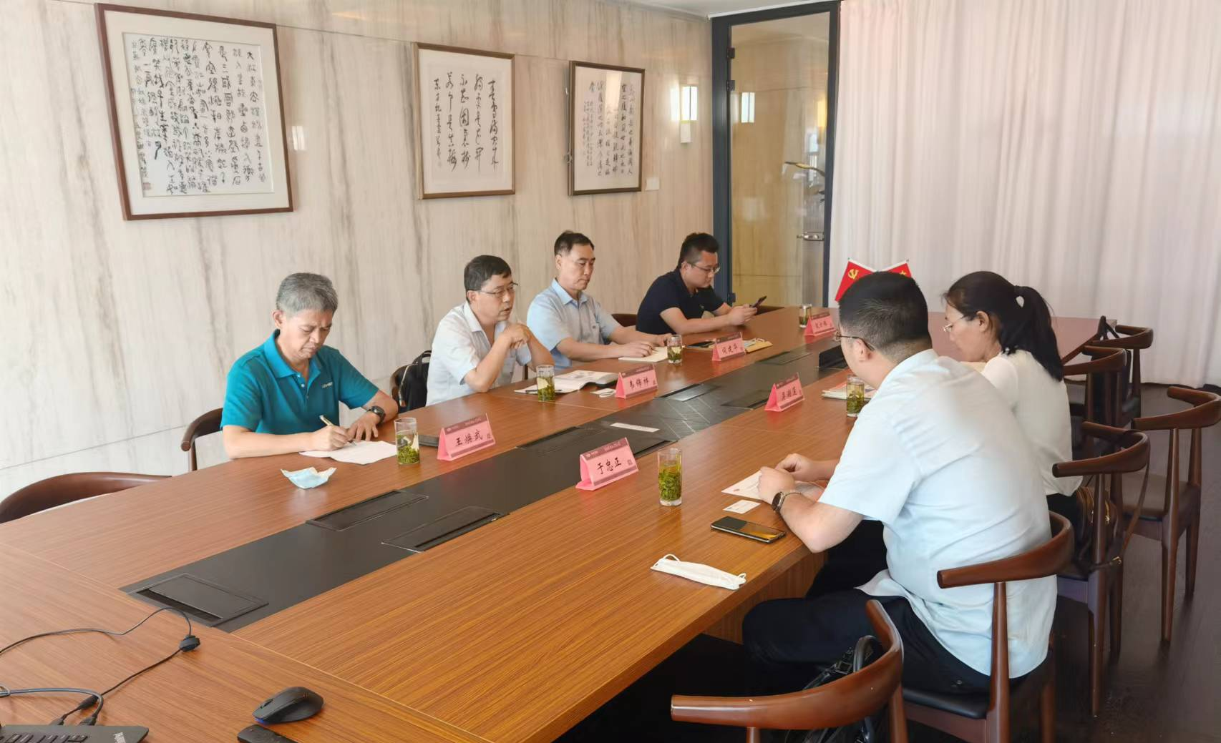
经过充分交流，基本达成下列共识：中机质协将结合岚山区产业优势、并依托岚山区钢铁产业研究院，为辖区企业开展行业标准、质量管理、质量品牌、可靠性提升等方面的培训和宣传服务，助推岚山区产业发展。吴湖莲副镇长表示回去向领导汇报，进一步深入企业调研、明确管理短板和质量需求，组织企业根据自身特点积极参加机械工业质量提升活动，助力区域高质量发展。
双方约定保持联系，并根据岚山区产业发展具体需求进一步沟通推进。

